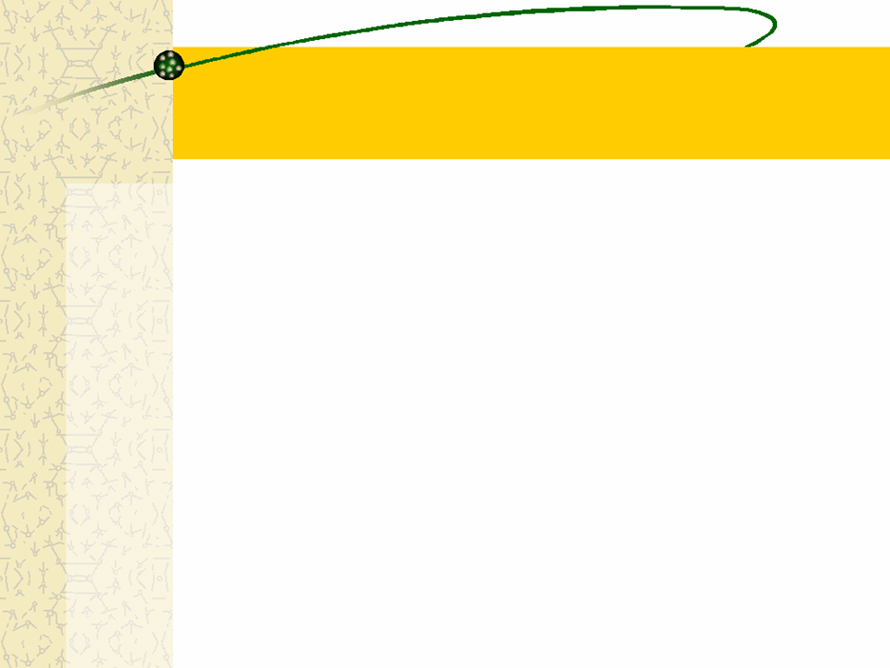

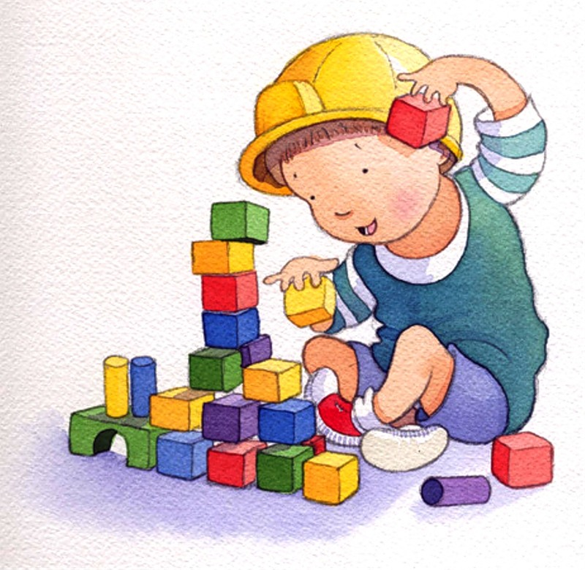

Кострома, 2016

ОГБОУ ДПО «Костромской областной институт развития образования»

Отдел сопровождения дошкольного образования

**Методические рекомендации**

**для педагогов дошкольных образовательных организаций**

**Техническое конструирование – тип детского конструирования**

**Раева Валентина Вячеславовна,** методист отдела сопровождения дошкольного образования ОГБОУ ДПО «Костромской областной институт развития образования»

Методические рекомендации для педагогов образовательных организаций, реализующих программы дошкольного образования, «Техническое конструирование – тип детского конструирования». Кострома, 2016.

Методические рекомендации посвящены проблеме развития детского конструирования как деятельности, в процессе которой развивается и сам ребенок. Особое внимание уделяется одному из типов конструирования – техническому конструированию. Рассматриваются разные виды технического конструирования, а также формы организации обучения конструированию: конструирование по образцу; конструирование по условиям; конструирование по замыслу.

Автор рекомендаций стремиться показать важность данного вида деятельности для разностороннего развития детей дошкольного возраста. Обращает особое внимание на необходимость целенаправленного и планового руководства конструированием со стороны воспитателя, которое будет способствовать переходу конструирования с репродуктивного уровня «Делай как я!» - на уровень творчества и решения уникальных особых задач «Делай лучше нас!» до возможности и способности ребенком самостоятельно анализировать постройку и создавать ее по своему замыслу.

Адресуется воспитателям и старшим воспитателям образовательных организаций, реализующих программы дошкольного образования.

**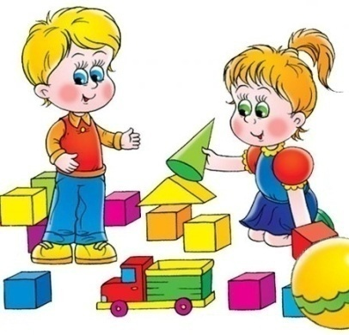***«Дети не любят игрушек неподвижных,*

**Конструирование –**

**вид продуктивной деятельности**

**детей дошкольного** **возраста**

*оконченных, хорошо отделанных,*

*которых они не могут изменить по своей фантазии…*

*лучшая игрушка для детей та, которую он может*

*заставить изменяться самым разнообразным образом….»*

*К. Д. Ушинский.*

Термин **«конструирование»** произошел от латинского слова «construere», что означает *создание модели, построение, приведение в определенный порядок и взаимоотношение различных отдельных предметов, частей, элементов*.

***Конструирование – вид продуктивной деятельности дошкольника, направленной на получение определённого, заранее задуманного реального продукта, соответствующего его функциональному назначению.***

Под ***детским конструированием*** принято понимать создание разных конструкций и моделей из строительного материала, деталей конструктора, изготовление поделок из бумаги, картона, различного природного и бросового материала.

Проблему развития конструктивной деятельности детей дошкольного возраста рассматривали: Л.А.Венгер, В.С. Мухина, Н.Н. Поддъяков, Г.А. Урунтаева, В.Г. Нечаева, З.В. Лиштван, А.Н. Давидчук, Л.А. Парамонова, Л.В. Куцакова, Г.А. Урадовских.

Стремление к познанию окружающего пронизывает все сферы детской деятельности. Ребенок настоящий исследователь. Большое значение для развития познавательной активности детей имеет желание не только рассматривать предметы, но и действовать с ними: разъединить и соединить, конструировать из предметов, экспериментировать. Эти, природой заложенные задатки, реализуются и совершенствуются в конструировании. Ребенок придумывает, создает свои конструкции, проявляя любознательность, сообразительность, смекалку и творчество.

Конструирование относится к числу тех видов деятельности, которые имеют моделирующий характер. Оно направлено на моделирование окружающего пространства в самых существенных чертах и отношениях. Такая специфическая направленность конструирования отличает его от других видов деятельности. Благодаря этой деятельности у ребенка, быстро совершенствуется, навыки умения, умственное и эстетическое развитие.

Конструирование в дошкольном возрасте тесно связано с игрой и является деятельностью, отвечающей интересам и потребностям детей. Продукты детского конструирования, как правило, предназначаются для практического использования в игре.

Созданные постройки, поделки дети используют в основном в игре, в качестве подарка, украшения помещений, участка и т.п., что приносит им большое удовлетворение.

Детское конструирование, и особенно техническое (конструирование из строительного материала, из деталей конструкторов, из крупных модулей), тесно связано с игровой деятельностью. Дети сооружают постройки (гараж для машины, рыцарский замок и т.п.) и играют с ними, неоднократно перестраивая их по ходу игры.

Однако, Лариса Алексеевна Парамонова в своих исследованиях доказала, что выявленные особенности игры и конструирования убеждают в целесообразности **принципиального разделения этих двух видов деятельности и в необходимости отказа от термина «строительные игры», поскольку таких игр просто не существует.** Она отмечает, что мы имеем дело либо с ролевой игрой, в которую включаются элементы конструирования, способствующие развитию игрового сюжета, либо с полноценным конструированием как деятельностью, в которой используются игрушки, элементы игры, положительно влияющие на процесс самого конструирования.

Например, дети шести лет по ходу игры в «путешественников» сооружают судно из крупных модулей, а дети четырех-пяти лет, играя в «детский сад», строят мебель для кукол. Как правило, такие постройки имеют чисто символическое значение и отличаются некоторой упрощенностью (в них передается в основном только внешнее сходство). Процесс их создания не является для детей основной целью и по времени очень непродолжителен. Более значимым оказывается разыгрывание сюжета игры, выполнение взятой на себя роли (капитана, штурмана, врача, воспитателя и др.), что характерно для сюжетно-ролевой игры. Постройки же, наряду с предметами-заместителями и другими игрушками, становятся лишь одним из средств реализации игровых замыслов.

А вот пример другого характера взаимоотношения игры и конструирования. Два мальчика шести лет сооружают на столе гараж для машин. Они отбирают кирпичики и малые пластины и строят заднюю стенку гаража из пластин, а боковые — из кирпичиков. Один из них предлагает сделать боковые стенки с окнами, чтобы в гараже было светло, а другой — построить фундамент и «яму» для починки машин. Дети разбирают стенки и строят сначала фундамент с полом, а затем стенки, чередуя кирпичики с кубиками так, что в них образуются окна. Далее пробуют провезти грузовую машинку и делают переднюю стенку из кирпичиков, оставляя отверстие — дверь. Наверху кладут перекрытия и крышу из больших призм. Но тут один мальчик замечает, что в гаражах крыши бывают более плоскими; они снимают призмы и строят крышу из пластин. В отверстие двери укладывают две длинные пластины — спуски для машин. Готовую постройку они показывают другим детям, а затем начинают играть: привозят две легковые машины к гаражу и, подражая звукам машины, подавая команду «Выгружай», ставят «сломанные» машины в гараж для ремонта и т.д.

Создание постройки занимает в данном случае значительную часть времени (30—35 мин.). Дети сооружают постройку достаточно сложной конструкции, воспроизводят основные ее части в соответствии с их практическим назначением. При этом они отбирают материал, ищут правильные способы конструирования, своевременно контролируют свою деятельность и т.п. Такая деятельность имеет все черты, присущие конструированию.

В тоже время, необходимо сказать о выявленной в ходе исследования динамике взаимосвязи игры и конструирования на протяжении всего дошкольного периода:

* сначала, в раннем возрасте, **конструирование слито с игрой**;
* затем игра становится побудителем к конструированию, которое начинает приобретать самостоятельное значение для детей;
* и к старшему дошкольному возрасту сформированное полноценное конструирование стимулирует развитие сюжетной линии игры и само порой приобретает сюжетный характер (создается несколько конструкций, объединенных одним сюжетом).

Учет особенностей игры и конструирования, их взаимосвязи необходим при определении педагогом форм и методов организации этих разных видов детской деятельности. Например, требования воспитателя к качеству конструкций, возводимых даже старшими детьми в процессе ролевой игры, неоправданны, поскольку это может ее разрушить. И наоборот, довольствоваться примитивными детскими постройками, поделками и не формировать целенаправленно полноценное конструирование как деятельность — значит существенно обеднять развитие детей.

Конструирование — целенаправленный процесс, в результате которого получается определенный реальный продукт. В этом отношении конструктивная деятельность сходна с другими видами продуктивной деятельности (рисованием, лепкой).

В то же время конструирование предъявляет специфические требования:

1. ***Ребенок в процессе этой деятельности начинает понимать, что для создания той или иной конструкции недостаточно присоединять любые детали в любом порядке.***

Надо выделить *опорные детали*, иначе конструкция развалится.

Конструирование требует совсем иной организации деятельности, чем, например, рисование. Так, при рассматривании подъемного крана ребенок выделяет в восприятии то, что бросается в глаза: стрелу, на которой висит груз, кабинку для крановщика и колеса, на которых кран передвигается. Изображая кран, ребенок подрисовывает стрелу к кабине, к кабине же пририсовывает колеса. На рисунке все это не выглядит ошибкой, так как внешнее сходство и назначение крана вполне приемлемо переданы.

Однако, имея лишь такое представление о кране, которое он передал в рисунке, ребенок, пытаясь сконструировать кран, обнаруживает ошибочность своего представления. Так, намереваясь крепить стрелу прямо к кабине, он терпит неудачу — кран обрушивается. Прикрепляя колеса к кабине, ребенок терпит еще одну неудачу. Конструктивная деятельность открывает ребенку, что части предмета взаимосвязаны не только внешне, но и по внутренней логике самого предмета. Если предмет высокий и имеет выступающие части, то они должны быть уравновешены тяжелым основанием. Так, у крана должно быть тяжелое основание — платформа. Колеса будут устойчивее держать кран, если они будут крепиться как можно дальше друг от друга по краям платформы.

1. ***Конструктивная деятельность требует своих способов действия, своих приемов обследования и построения конструкции.***

Конструирование развивает умение видеть предмет, развивает способность улавливать его назначение, позволяет получить значительно более полное представление о различных свойствах деталей, из которых этот предмет должен быть сооружен. Возводя постройку, ребенок начинает на опыте убеждаться, что одни детали устойчивы в любом положении, другие — лишь в определенном положении, что различные сочетания деталей дают различную прочность. Трудно, например, создать прочную постройку из одних пластин, но, сочетая кубики и пластины, можно сделать прочный домик.

В процессе конструирования ребенок узнает, что за определенной формой и весом деталей стоят определенные конструктивные свойства. Так, например, куб одинаково устойчив, на какую бы грань его ни поставили, а вот брусок будет устойчив лишь в том случае, если его положить на любую из боковых граней; поставленный торцом, он теряет свою устойчивость. Чтобы высокому неустойчивому предмету придать прочность, его нужно зажать между тяжелыми устойчивыми деталями.

***Итак, конструирование всегда предполагает создание некой целостности!***

Конструирование является довольно сложным видом деятельности для детей. В ней мы находим связь с художественной, конструктивно-технической деятельностью взрослых.

Для конструктивно-технической деятельности взрослых характерно практическое назначение конструкции построек. При выполнении конструкции взрослый предварительно обдумывает, создаёт план, подбирает материал с учётом назначения, техники работы, внешнего оформления, определяет последовательность выполнения действий.

Все эти элементы намечаются в детском конструировании. Здесь также решаются конструктивные задачи. Продукты детского конструирования, как правило, предназначаются для практического использования в игре.

Дети воспринимают признаки конструктивного материала разными органами чувств (осязания, зрения), практически осваивают величину, длину, ширину, объёмность предмета. Конструктивная деятельность даёт возможность получить отчётливые представления о пространстве благодаря тому, что эти представления формируются из конкретных признаков формы, величины, протяжённости предмета, пространственного расположения частей конструкции.

В сочетании с названием геометрического тела, словесным описанием пространственного расположения его частей у детей создаётся представление о форме, величине, направлении, дифференцировка которых постепенно становится довольно тонкой. Николай Николаевич Поддъяков подчёркивал значимость конструирования в сенсорном воспитании детей дошкольного возраста.

Лиштван Зинаида Васильевна указывала на формирование у детей обобщённых представлений в процессе конструктивной деятельности, которые в свою очередь оказывают существенное влияние на развитие мышления. Ею было отмечено, что конструктивная деятельность способствует совершенствованию речи детей, так как в процессе работы дети делятся своими замыслами, учатся мотивировать их, общаясь друг с другом. Вышеуказанные психические процессы - речь и мышление - находятся в тесной взаимосвязи.

Отечественный педагог Антон Семенович Макаренко подчёркивал, что игры ребёнка с игрушками-материалами, из которых он конструирует, "ближе всего стоят к нормальной человеческой деятельности: из материалов человек создаёт ценности и культуру". Таким образом, конструктивная деятельность детей близка к конструктивно-технической деятельности взрослых.

Продукт детской деятельности ещё не имеет общественного значения, ребёнок не вносит ничего нового ни в материальные, ни в культурные ценности общества.

Однако руководство детской деятельностью со стороны взрослых оказывает самое благотворное влияние на трудовое воспитание дошкольников. Если продукт конструктивно-технической деятельности взрослых, в основном, всегда имеет практическое значение (здание театра, магазина и т.п.), то детская постройка не всегда выполняется для непосредственного практического использования. Так, вначале дети с увлечением строят зоопарк, но как только он был создан, постройка потеряла для них всякий интерес. На вопрос: "Почему они не играют?" - одна девочка ответила: "Водить людей по зоопарку не интересно".

Таким образом, конструирование является ***универсальной деятельностью***, позволяющей ребенку понять «часть» и «целое» предмета, объекта.

*Например, дом – это целое, но у него есть части – стены, крыша, двери, окна. И в то же время, дом может быть и частью целого – это один из домов нашей улицы.*

Универсальность конструирования позволяет нам выделить два вектора (направления) проектирования содержания:

- развитие у детей аналитико-синтетической деятельности (целое, состоящее из частей; части, объединенные в целое);

- развитие у детей понимания пользы и красоты постройки (т.е. что представляет собой эта постройка и ее место в пространстве).

Эта особенность конструирования как универсальной деятельности отмечена и в ФГОС дошкольного образования (напомню, что в ФГТ структуре и условиям реализации основной образовательной программы дошкольного образования данная деятельность не была выделена).

Для детей дошкольного возраста конкретное содержание образовательных областей определяется целями и задачами Программы и может реализовываться в различных видах деятельности, таких как:

* игровая, включая сюжетно-ролевую игру, игру с правилами и другие виды игры,
* коммуникативная (общение и взаимодействие со взрослыми и сверстниками),
* познавательно-исследовательская (исследования объектов окружающего мира и экспериментирования с ними),
* восприятие художественной литературы и фольклора, самообслуживание и элементарный бытовой труд (в помещении и на улице),
* ***конструирование из разного материала, включая конструкторы, модули, бумагу, природный и иной материал,***
* изобразительная (рисование, лепка, аппликация),
* музыкальная (восприятие и понимание смысла музыкальных произведений, пение, музыкально-ритмические движения, игры на детских музыкальных инструментах)
* двигательная (овладение основными движениями) формы активности ребенка.

Итак, мы видим, что в документе (ФГОС дошкольного образования) отражены эти два вектора конструирования – как универсальной деятельности:

- в ***познавательном развитии*** делается акцент на развитие у детей аналитико-синтетической деятельности (целое, состоящее из частей; части, объединенные в целое), которая выступает основополагающим моментом в конструировании и позволяет определить способы конструирования. В анализе образца и выборе способов его построения дошкольнику помогает не зрительное восприятие, а специально организованная познавательная деятельность. На основе аналитико-синтетической деятельности ребёнок планирует ход конструирования, создаёт замысел. Успешность реализации замысла во многом определяется умением дошкольника планировать и контролировать его ход. Совершенствование аналитико-синтетической деятельности создаёт основу для конструктивного творчества дошкольника.

- ***в художественно-эстетическом развитии*** акцент делается на развитие у детей понимания пользы и красоты постройки (т.е. что представляет собой эта постройка и ее место в пространстве)! Детей нужно учить строить, соблюдая основные законы архитектуры:

* *полезность* - постройки могут быть разного назначения: для человека (жилые дома, дворцы, служебные здания, гаражи, мосты, парки и т.д.), для животных (конура, сарай и т.д.);
* *прочность* - конструкция будет прочной, если ее строить, соблюдая следующие правила: все детали надо укладывать ровно, плотно прижимая друг к другу; основание конструкции (фундамент, 1-й этаж, опоры), нужно делать прочным, а каждый следующий этаж должен быть чуть меньше предыдущего, как в пирамиде; все вертикально стоящие детали, надо укрепить с обеих сторон другими детали (кубиками, кирпичиками, призмами), образно говоря «завалинками»); пластину (перекрытие, потолок) нужно выбрать чуть большого размера, чем расстояние между деталями и придавить ее сверху какой-нибудь деталью; 2-й ряд деталей укладывается поперек; стык деталей нужно укрепить, придавив другой деталью; недостающие детали можно заменить другими формами из другого конструктора (поэтому так важно показать детям способы замещения деталей);
* *красота* – постройка должна быть гармоничной по формам и цвету. Покажите, как можно украсить постройку цветом, строительными деталями. Хорошо если ребенок будет проговаривать процесс и результат строительства.

Важно научить детей процессу строительства: ***замысел*** (что задумали строить? О ком позаботимся?); ***материал*** (из чего будем строить?); ***средства деятельности*** (чем будем строить?); ***последовательность возведения конструкции*** (что сначала положим, что потом?); ***результат*** (доволен ли ты постройкой? Почему? Получилась ли она удобной, прочной, красивой?).

Поиграв с постройкой, ребенок должен разобрать конструкцию с верху, не уронив ни одной детали. Быстро и аккуратно сложить в коробку. Постройка нужна не сама по себе, а как средство для развития, сюжетной игры, в которой проявляется забота о ком– то.

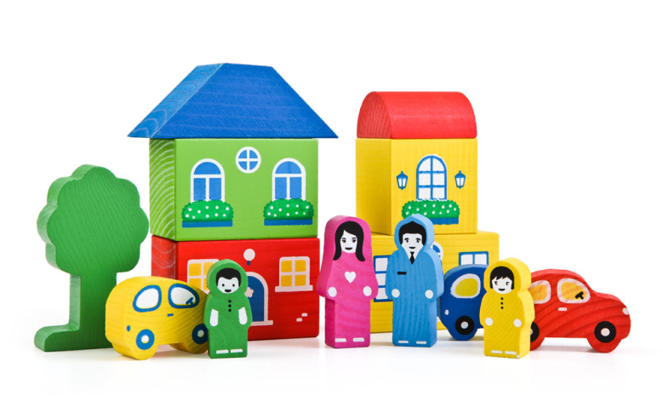

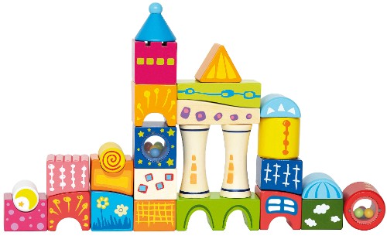

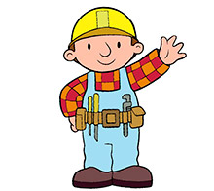

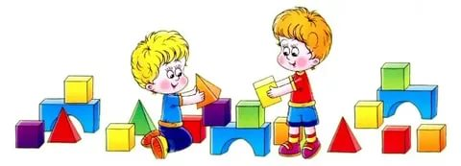

**Виды**

**технического конструирования**

Выделяют два вида конструирования: ***техническое и художественное***

Данное деление является условным.

В деятельности конструирования выделяют также два взаимосвязанных этапа: создание замысла и исполнение замысла. Творчество связано, как правило, больше с созданием замысла, поскольку он заключается в обдумывании и планировании процесса предстоящей практической деятельности - в представлении конечного результата, в определении способов и последовательности его достижения. Практическая деятельность, направленная на использование замысла, не является чисто исполнительской. Конструирование является продуктивной деятельностью, отвечающей интересам и потребностям дошкольников. Источником замысла детей является всё окружающее: разнообразный предметный и природный мир, социальные явления, художественная литература, разные виды деятельности, в первую очередь игра. Благодаря конструированию у дошкольников формируется способность активно думать, осознанно ставить перед собой задачи и находить пути их решения.

***К техническому виду конструирования относятся:***

* конструирование из строительного материала (деревянные окрашенные или неокрашенные детали геометрической формы);
* конструирование из деталей конструкторов, имеющих разные способы крепления;
* конструирование из крупногабаритных модульных блоков;
* конструирование на базе компьютерных программ.

В техническом конструировании дети в основном отображают реально существующие объекты, а также придумывают поделки по ассоциации с образами из сказок, фильмов. При этом они моделируют их основные структурные и функциональные признаки: здание с крышей, окнами, дверью; корабль с палубой, кормой, штурвалом и т.п.

***К художественному типу конструирования относятся***:

* конструирование из бумаги и из природного материала для построения композиций пейзажных, декоративных и сюжетных, которые можно было бы изменить, добавить, убрать, поменять, переставить.

В художественном конструировании, дети, создавая образы не только (и не столько) отображают их структуру, сколько выражают свое отношение к ним, передают их характер, используя такой прием как «нарушение» пропорций, а также цвет, форму, фактуру: веселый клоун, худой простофиля волк.

Конструирование из бумаги, картона и других дополнительных материалов является более сложным видом конструирования в дошкольном образовательном учреждении. Впервые дети знакомятся с ним со среднего возраста. Этот вид конструирования предполагает сооружение из плоского материала (бумаги и тонкого картона) игрушек объёмной формы.

Бумага и картон заготавливаются в форме квадратов, прямоугольников, кругов, треугольников. Прежде чем сделать игрушку, нужно заготовить выкройку, разложить и наклеить на ней детали и украшения, сделать нужные надрезы и только потом сложить и склеить детали. Весь этот процесс требует умения увидеть объёмную игрушку в её плоскостной выкройке-развёртке, умения пользоваться ножницами, представлять соразмерность частей предмета. Процесс конструирования из бумаги и дополнительных материалов значительно сложнее, чем конструирование из отдельных готовых форм способом их составления.

Природный материал в качестве строительного используется в дошкольных образовательных учреждениях начиная со второй младшей группы. Это, прежде всего, песок, снег, вода. Из сырого песка дети строят дорогу, домик, садик, горку, мосты, с помощью форм (песочниц) делают пирожки, различные фигурки. В старшем возрасте дети замораживают подкрашенную воду, приготавливая цветные льдинки, которыми украшают участок. Из снега делают горку, домик, снеговика, фигурки зверей.

*Вид материала, который используют в детской конструктивной деятельности, определяет и вид конструирования:*

***1. Конструирование из строительного материала*** - является наиболее доступным и лёгким видом конструирования для детей дошкольного возраста. *Строительный материал представляет собой набор разнообразных геометрических тел (куб, цилиндр, призма и т.д.).*

В соответствии с размером и способом использования строительный материал принято подразделять на крупный и мелкий (настольный), тематический ("Юный архитектор", "Мосты" и др.).

*Во время занятий материала всего должно быть больше, чем требуется для данной постройки (и по элементам, и по количеству), чтобы приучать детей отбирать только необходимые детали, соответствующие их замыслу.*

*Организуя детскую конструктивную деятельность из строительных материалов, воспитатель использует и разнообразные мелкие игрушки, изображающие людей, животных, растения, транспорт и т. д. Дети дошкольного возраста, создавая предметы окружающего, строят не вообще, а с конкретной целью - домик для зайчика, мост для транспорта и пешеходов и т. д.*

*Использование игрушек в конструировании делает его более осмысленным и целенаправленным и способствует дальнейшему развитию игровой деятельности детей.*

*Хранить строительный материал удобнее всего в специальных шкафчиках с отделениями для каждого вида деталей, при этом материал всегда должен быть уложен строго по формам, чтобы дети могли быстро взять любую из них.*

*Раскладывание материала по формам не только облегчает работу с ним, но и способствует ускорению запоминания названий этих форм.*

***2. Конструирование из деталей конструкторов*** *(пластмассовых, металлических),* имеющих разные способы крепления (пазы, штифты, гайки, шипы и т.д.), так же, как и конструирование из строительного материала, скорее, можно отнести к техническому типу конструирования, нежели к художественному.

***3. Конструирование из крупногабаритных модулей*** - появилось сравнительно недавно в качестве средства объёмного и плоскостного конструирования, наиболее соответствует умственным и физическим возможностям детей старшего дошкольного возраста 5-7 лет (из строительного материала, деталей конструкторов, имеющих разные способы крепления; крупногабаритных модульных блоков).

Крупные модули бывают объемные и плоскостные, что позволяет создавать крупномасштабные как объемные, так и плоскостные конструкции.

Путем разных комбинаций крупных деталей (модулей) в основном геометрической формы, изменения их пространственного расположения по отношению друг к другу дети создают различные конструкции, соответствующие их росту, т.е. как бы для себя. Поэтому особое значение имеют их функциональность и прочность.

Крупномасштабное конструирование с использованием разнообразных по форме, цвету и размерам модулей предоставляет детям уникальную возможность осваивать большие площади помещений, что существенно влияет на развитие из пространственных ориентировок.

***4. Компьютерное конструирование*** - характерной особенностью процесса конструирования является воссоздание и преобразование (комбинирование) пространственных представлений (образов). При этом особенно значимым является развитие пространственного воображения (Б.М. Ребус) и образного мышления (Н.Н. Поддьяков, И.С. Якиманская).

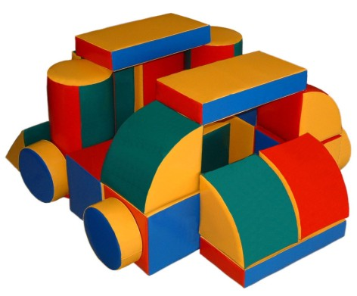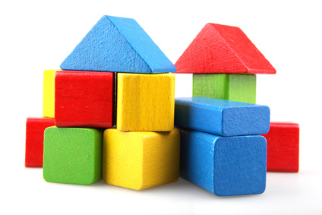

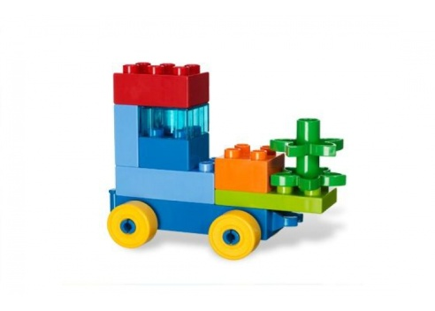

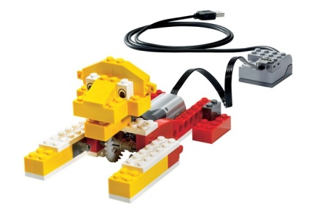

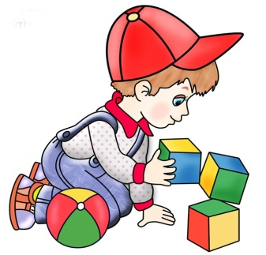

***Формы организации обучения***

***детей дошкольного* *возраста***

***конструированию***

*«****Детское творчество*** *– сознательное отражение*

*ребенком окружающей действительности в рисунке,*

*лепке, аппликации, конструировании. Отражение,*

*которое построено на работе воображения,*

*отражении своих наблюдений, а также впечатлений,*

*полученных через слово, картинку и другие виды искусства.*

*Ребенок не пассивно копирует окружающее,*

*а перерабатывает его в связи с накопленным*

*опытом, отношением к изображаемому…».*

Е.А. Флёрина

Конструирование — это деятельность, в процессе которой развивается и сам ребёнок. Вот почему учёные- исследователи предлагают различные формы её организации. Одни из них получили широкое распространение в практике, а другие, либо из-за малой их известности, либо из-за трудности организации, почти никогда педагогами не используются.

Выделяют следующие формы организации обучения дошкольников конструированию:

1) конструирование по образцу;

2) конструирование по условиям;

3) конструирование по замыслу.

Рассмотрим более подробно каждую из форм.

**Первая форма** организации обучения дошкольников конструированию  **— конструирование по образцу**.

Конструирование по образцу, разработанное Ф. Фребелем, заключается в том, что детям предлагают образцы построек, выполненных из деталей строительного материала и конструкторов, поделок из бумаги и т.п. и, как правило, показывают способы их воспроизведения.

В данной форме обучения обеспечивается прямая передача детям готовых знаний, способов действий, основанная на подражании. Такое конструирование трудно напрямую связывать с развитием творчества.

Конструирование по образцу необходимый и важный этап, в ходе которого дети узнают о свойствах деталей строительного материала, овладевают техникой возведения построек (учатся выделять пространство для постройки, аккуратно соединять детали, делать перекрытия и т.п.). Правильно организованное обследование образцов помогает детям овладеть обобщенным способом анализа – учатся определять в любом предмете его основные части, устанавливать их пространственное расположение, выделять отдельные детали в этих частях и т.д.

Такой структурный анализ способствует выявлению существенных отношений и зависимостей между частями объекта, установлению функционального назначения каждой из них, создает предпосылки для формирования у детей умения планировать свою практическую деятельность по созданию конструкций с учетом их основных функций.

В рамках этой формы решаются задачи, которые обеспечивают переход к самостоятельной поисковой деятельности, носящей творческий характер. Развивается наглядно - образное мышление.

*Детям предлагают воспроизвести в своих постройках определенный предмет, который выступает в роли образца. Конструирование по образцу происходит по-разному.*

*Простейший случай, когда при детях строят образец. Ребенок видит процесс построения домика, самолета, грузовика или другого предмета. При этом он имеет возможность хорошо выделять детали.*

*Более усложненный вид конструирования, когда ребенок смотрит на уже собранный образец. В этом случае для ребенка начинает выступать особая задача — вычленить из собранного образца отдельные детали. Поэтому важным этапом конструирования становится обследование образца. В процессе обследования у ребенка складывается более правильное представление о конструируемом предмете. Основной принцип обследования образца — анализ крупных, главных частей и их взаиморасположения. Так, например, если ребенок перед конструированием грузовика не сумеет выделить его основные части (мотор, кабину, кузов, шасси), а начнет конструирование с более мелких частей, он почти наверняка обречен на неудачу. Конструктивная деятельность требует от ребенка умения выделять основные части образца.*

*Конструирование по расчлененному образцу может иметь значение только в самом начале овладения конструктивной деятельностью, когда ребенок приобретает первые навыки обследования и умение выделять основные части образца. Продолжительное конструирование по расчлененному образцу перестает в дальнейшем приносить непосредственную пользу, так как ребенок, научившись точно копировать образец, уже исчерпал конструктивную задачу.*

*Деятельность, состоящая лишь из точного воспроизведения образца, не развивает умения творчески решать конструктивные задачи. Этой цели отвечает конструирование по целостному образцу (не расчлененному на отдельные детали), когда ребенок в результате обследования должен установить, с помощью каких деталей он сможет воспроизвести образец. Например, если ребенок получает задание построить домик из кубиков, а образец представляет склеенную из картона модель, то сама собой возникает перед ребенком задача подобрать детали, с помощью которых можно воссоздать модель.*

*Еще большего напряжения от ребенка требует образец, данный в виде рисунка. Здесь встает задача воспроизвести на основе плоскостного изображения трехмерную конструкцию. Такая задача требует от ребенка способности увидеть за изображением реальную действительность.*

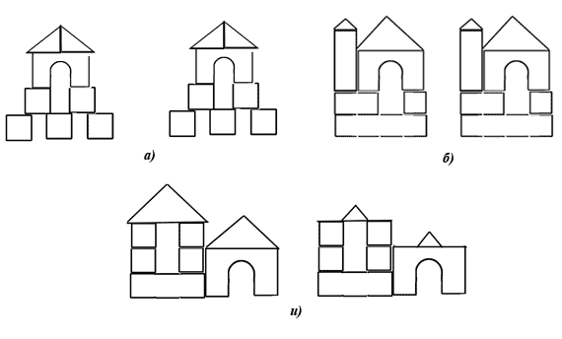

а) — полное репродуцирование образа,

б) — построение объекта по рисунку,

и) — воспроизведение образа с заменой отдельных деталей

***Конструирование по объемному образцу***. Этот вид конструирования продолжает занимать существенное место в детской деятельности. Вместе с тем повышаются требования к самому образцу: он усложняется, имеет большее, чем раньше, количество деталей, расчленений. Увеличивается число вариантов построек на одну тему. Вводится зарисовка (создание графических моделей) готовых конструкций. Главное внимание педагога направляется на обучение детей самостоятельному анализу образца. К концу старшего дошкольного возраста дети должны в основном овладеть последовательностью рассматривания, уметь вычленить главные части, детали, определить их форму, правильно подобрать строительные детали. На этом этапе обычно используется выполнение сразу двух образцов, которые предварительно рассматриваются, сравниваются под руководством взрослого, а затем самостоятельно.

***Конструирование по графическому образцу***. В старших группах наряду с образцами для фронтальной работы используются индивидуальные образцы. Это позволяет ребенку сосредоточиться только на своем задании, а после выполнения — объяснить педагогу и другим детям, как в какой последовательности он создавал конструкцию, сравнить собственную постройку с образцом, оценить результаты. Применение индивидуальных образцов позволяет на одном занятии создавать сразу от 3 до 6 вариантов конструкций на одну тему (например, мостов, ворот, зданий, машин). Рассматривая готовые постройки, дети учатся сравнивать их, находя общие, одинаковые черты и устанавливая различия, индивидуальные особенности каждой из них. В ходе рассматривания конструкций педагог имеет возможность организовать общение воспитанников, упражнять их в употреблении коммуникативных высказываний.

*Таким образом, конструирование по образцу, в основе которого лежит подражательная деятельность, является* ***необходимым и важными важным этапом в развитии конструктивной деятельности ребенка.*** *В рамках этой формы конструирования можно решать задачи, обеспечивающие переход детей к самостоятельной поисковой деятельности творческого характера*. Но оно может стать отрицательным, если знания, предлагаемые детям, будут носить частный характер и если эта форма обучения останется единственной.

Поэтому необходимо в качестве образца использовать фотографии, рисунки. Предлагать детям преобразовывать образцы с целью получения новых конструкций. Конструирование по образцу обеспечивает переход детей к самостоятельной поисковой деятельности творческого характера.

**Конструирование по модели**, разработанное А.Н. Миреновой и использованное в исследовании А.Р. Лурии, заключается в следующем. Детям в качестве образца предъявляют модель, в которой очертание отдельных составляющих ее элементов скрыто от ребенка (в качестве модели может выступать конструкция, обклеенная плотной белой бумагой). Эту модель дети должны воспроизвести из имеющегося у них строительного материала. Таким образом, в данном случае ребенку предлагают определенную задачу, но не дают способа ее решения.

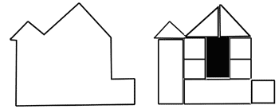

Конструирование по модели – усложненная разновидность конструирование по образцу. Обобщенные представления о конструированном объекте, сформированные на основе анализа, окажут положительное влияние на развитие аналитического и образного мышления.

**Конструирование по простейшим чертежам и наглядным схемам** - эта форма дает возможность познакомить детей с чертежами, схемами. Умение использовать шаблоны, а в дальнейшем видеть детали в трех измерениях. В результате такого обучения детей развивается образное мышление познавательно-творческой способности.

Было разработано С. Леона Лоренсо и В.В. Холмовской. Авторы отмечают, что моделирующий характер самой деятельности, в которой из деталей строительного материала воссоздаются внешние и отдельные функциональные особенности реальных объектов, создает возможности для развития внутренних форм наглядного моделирования. Эти возможности наиболее успешно могут реализовываться в случае обучения детей сначала построению простых схем-чертежей, отражающих образцы построек, а затем, наоборот, практическому созданию конструкций по простым чертежам-схемам.

Сначала детей обучить построению простых и схем-чертежей, отражающих образцы построек, а затем, наоборот, практическому созданию конструкций по простым чертежам-схемам.

Авторы-разработчики данной формы конструирования (С. Леона Лоренсо и В.В. Холмовской) отмечают, что моделирующий характер самой деятельности, в которой из деталей строительного материала воссоздаются внешние и отдельные функциональные особенности реальных объектов, создает возможности для развития внутренних форм наглядного моделирования. Эти возможности наиболее успешно могут реализовываться в случае обучения детей сначала построению простых схем-чертежей, отражающих образцы построек, а затем, наоборот, практическому созданию конструкций по простым чертежам-схемам.

Однако дети, как правило, не умеют выделять плоскостные проекции объемных геометрических тел (деталей строительного материала). Для преодоления таких трудностей были специально разработаны шаблоны (В.В. Брофман), которые дети использовали для построения наглядных моделей (чертежей), отражающих их конструктивные замыслы.

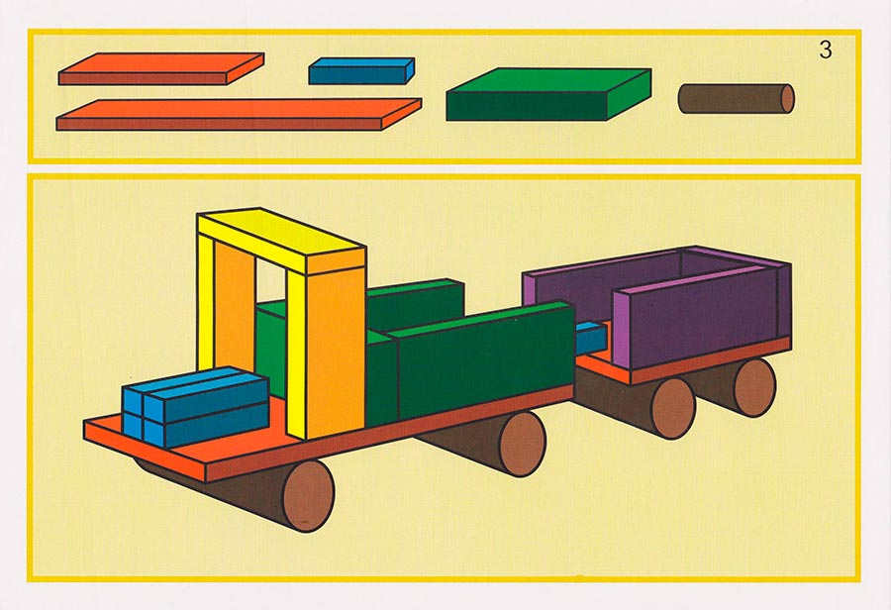

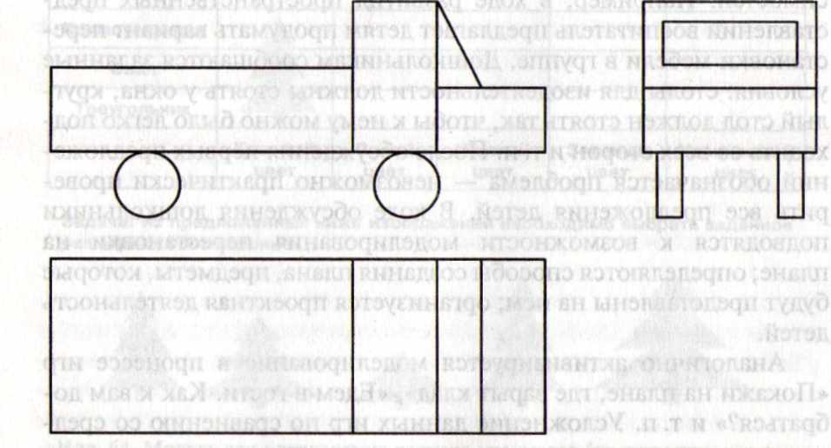

В результате такого обучения у детей развивается образное мышление и познавательные способности, т.е. они начинают строить и применять внешние модели «второго порядка» — простейшие чертежи — в качестве средства самостоятельного познания новых объектов.

**Вторая форма — конструирование по условиям.**

Конструирование по условиям содержит большие развивающие возможности. Этот вид работы по конструированию в старшей и подготовительной к школе группах вводится впервые. К этому времени дети должны иметь достаточный конструктивный опыт, а также опыт, полученный в строительных играх.

Предложенное Н.Н. Поддьяковым, принципиально иное по своему характеру. Оно заключается в следующем. Не давая детям образца постройки, рисунков и способов ее возведения, определяют лишь условия, которым постройка должна соответствовать и которые, как правило, подчеркивают практическое ее назначение (например, возвести через реку мост определенной ширины для пешеходов и транспорта, гараж для легковых или грузовых машин и т.п.). Задачи конструирования в данном случае выражаются через условия и носят проблемный характер, поскольку способов их решения не дается.

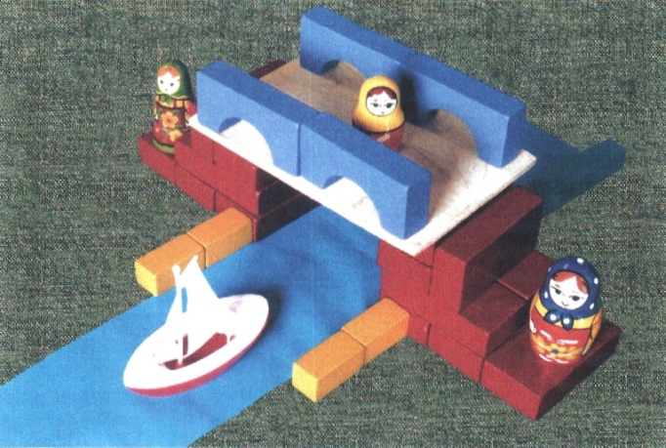

В процессе такого конструирования у детей формируется умение анализировать условия и на основе этого анализа строить свою практическую деятельность достаточно сложной структуры. Дети также легко и прочно усваивают общую зависимость структуры конструкции от ее практического назначения и в дальнейшем, как показали наши эксперименты, могут сами на основе установления такой зависимости определять конкретные условия, которым будет соответствовать их постройка, создавать интересные замыслы и воплощать их, т.е. ставить перед собой задачу**.**

При решении конструктивных задач, включающих определенные условия, требуется видоизменение готовых конструкций или создание новых с соблюдением заданного условия. Элементы условий можно вводить в разные занятия, в том числе и в работу по образцу. В качестве условий могут выступать цвет и различные пространственные признаки объектов (чаще всего величина), функциональные особенности предметов и пр. Так, например, перед ребенком может стоять задача создания заданной конструкции по графической модели с соблюдением условия выполнить ее (конструкцию) определенной величины. Скажем, по одной графической модели детям предлагают построить два разных по размеру дома (для разных по величине кукол, животных), два моста (для крупных и мелких машин, для машин и пешеходов). Для реализации этого задания каждому ребенку дают по два комплекта строительных деталей, одинаковых по форме, но разных по размеру (число деталей может точно соответствовать их числу в образце, но могут быть и лишние элементы).

Перед выполнением ребенок должен сначала провести группировку деталей по величине (разделить их на две группы, ориентируясь на различия по величине), а потом уже строить. Однако вовсе не обязательно требовать этого от всех воспитанников. Некоторые из них оказываются способны постепенно, в ходе конструирования, выбирать из имеющихся элементов те, которые необходимы для создания одной, а затем другой постройки.

Конструирование по условиям развивает у ребенка интерес к варьированию. Дошкольнику чрезвычайно интересно, исходя из одного и того же условия, дать разные решения: по-разному огородить домики, по-разному построить мосты через реку, построить разного типа дома.

Ребенку нравится создавать целый ряд последовательно усложняющихся построек. Так, постройка высоких и низких домиков, широких и узких, длинных и коротких и т. д. формирует у детей обобщенные гибкие представления о различных типах домиков и обобщенные умения строить их. Это создает основу действительно творческого конструирования: дети легко сооружают именно такие домики, которые им требуются по ходу какой-либо игры, легко воплощают в постройках различные замыслы.

Как показали исследования (Н.Н. Поддьяков, А.Н. Давидчук, Л.А. Парамонова), данная форма организации обучения в наибольшей степени способствует развитию творческого конструирования. Однако дети должны уже иметь определенный опыт: обобщенные представления о конструируемых объектах, умение анализировать сходные по структуре объекты и свойства разных материалов и др. Этот опыт формируется, прежде всего, в конструировании по образцам и в процессе экспериментирования с разными материалами.

Отметим, что данная форма конструирования традиционно относится к конструированию из строительного материала. Однако, она может успешно использоваться и в других его видах в целях развития творчества.

Если ребенок имеет небольшой опыт конструирования, если он своевременно не обучался конструированию по образцу, то он, конструируя по условиям, начинает испытывать большие затруднения при сооружении построек. Когда возникает необходимость создать что-нибудь новое, соответствующее условиям, ребенок принимается стереотипно (привычно) воспроизводить известный ему тип постройки, мало соответствующий условиям,— у него еще! не сформировались обобщенные представления о типах построек и гибкие обобщенные умения создавать их.

**Третья форма — конструирование по замыслу**. Конструирование по замыслу по сравнению с конструированием по образцу обладает большими возможностями для развертывания творчества детей, для проявления их самостоятельности; здесь ребенок сам решает, что и как он будет конструировать. Но надо помнить, что создание замысла будущей конструкции и его осуществление — достаточно трудная задача для дошкольников: замыслы неустойчивы и часто меняются в процессе деятельности. Обладает большими возможностями для развертывания творчества детей, для проявления их самостоятельности: они сами решают, что как будут конструировать. Но создание замысла будущей конструкции и его осуществление - достаточно трудная задача для дошкольников: их замыслы неустойчивы и часто меняются в процессе деятельности.

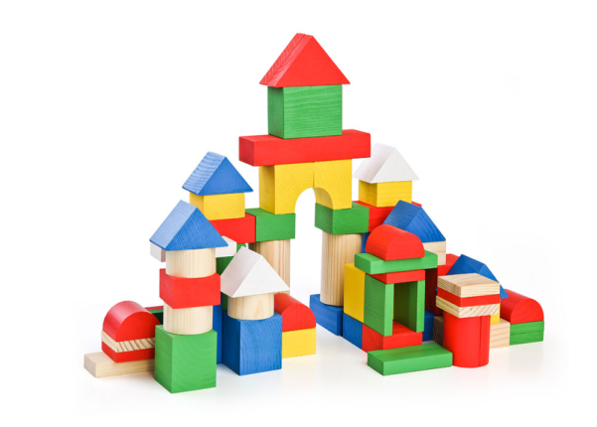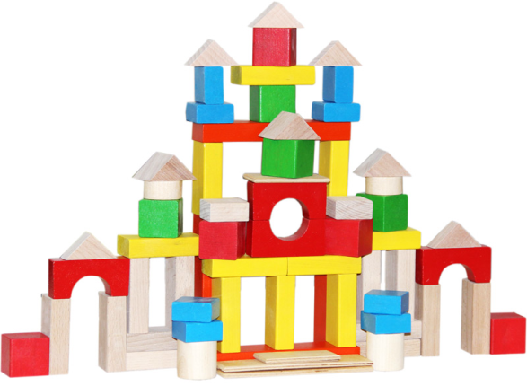

Дети должны иметь обобщенные представления о конструируемом объекте, владеть обобщенными способами конструирования и уметь искать новые способы, то есть использовать знания и умения, полученные ранее.

Это сложный вид конструирования, так как ребенок решает все задачи самостоятельно: ставит перед собой цель деятельности, планирует ее, подбирает необходимый материал, реализует замысел. Опытный педагог, организуя этот вид конструирования, начинает с формирования замысла, иначе дети строят то, что делали уже не раз. Малышам он подсказывает замысел: показав игрушку, предлагает что-нибудь построить для нее. Например, матрешка вышла погулять, а на участке сыро, что надо построить, чтобы она не промочила ноги? Матрешка устала, что надо построить, чтобы она посидела и отдохнула?

Поскольку конструктивный замысел - результат преобразующей умственной деятельности, с детьми среднего и старшего дошкольного возраста рекомендуется провести беседу; предложить вспомнить, какие сооружения они наблюдали на прогулке, что особенно понравилось; рассмотреть фотографии, рисунки с изображением зданий. Надо помочь каждому ребенку при реализации замысла по-новому использовать ранее усвоенные умения, добиться решения задачи, испытать радость от своего творчества.

Этого типа конструирования требует от ребенка игровая деятельность. Для игры требуются сооружения не только из специального строительного материала (например, кубиков), но и из любых окружающих детей предметов — мебели, досок, палок, зонтов, кусков материи. Игра часто требует создания построек, которыми ребенок мог бы пользоваться сам, лично. Дети воздвигают дома, в которые они хотят входить, в которых хотят разместиться. Они строят корабли и баржи, на которых хотят отправляться в плавание.

Использование построек в игре придает большой практический смысл конструированию детей и изменяет характер конструирования.

Дети начинают конструировать не только ради того, чтобы их постройка была похожа на какой-либо предмет, но и для того, чтобы поиграть с этой постройкой.

Подобная установка вызывает у детей иное отношение к самому процессу конструирования: дети стремятся сделать такую постройку, чтобы ее особенности соответствовали задуманной игре.

Конструирование для игры объединяет детей. В процессе конструирования они учатся совместно обсуждать план постройки, приходить к общему решению, учатся подчинять свои желания конструктивным замыслам, которые поддерживает большинство, а также отстаивать свои соображения по поводу более удачного варианта конструкции. Дети учатся реконструировать уже возведенную постройку и т. д.

Конструирование по замыслу по сравнению с конструированием по образцу обладает большими возможностями для развертывания творчества детей, для проявления их самостоятельности; здесь ребенок сам решает, что и как он будет конструировать.

Но надо помнить, что создание замысла будущей конструкции и его осуществление — достаточно трудная задача для дошкольников: замыслы неустойчивы и часто меняются в процессе деятельности.

**Конструирование по теме** подводит ребенка к творческому воплощению поставленной задачи, но пределы ее решения ограничены темой. Детям предлагают общую тематику конструкций («птицы», «город» и т.п.), и они сами создают замыслы конкретных построек, поделок, выбирают материал и способы их выполнения. Эта форма конструирования очень близка по своему характеру конструированию по замыслу, с той лишь разницей, что замыслы детей здесь ограничиваются определенной темой. Основная цель организации конструирования по заданной теме — актуализация и закрепление знаний и умений, а также переключение детей на новую тематику в случае их «застревания» на одной и той же теме.

Малышам можно предлагать в качестве темы постройку мебели, оборудование участка (скамейки, песочница, качели). Для ребенка этого возраста важно наличие игровой мотивации («Построим комнату для куклы Кати»). В средней группе в качестве темы предлагают конструирование транспортных средств («На чем люди ездят и перевозят грузы»). Детям старшей группы интересны такие темы, как военная и строительная техника; жилища людей («В каких домах живут люди на земле»); музеи, театры нашего города и др. В подготовительной к школе группе целесообразно проводить тематическое конструирование из конструкторов разного типа. Детей учат выполнять подвижные конструкции, поэтому их могут увлечь темы: «Аттракционы в парке отдыха», «Виды транспорта» и т.п.

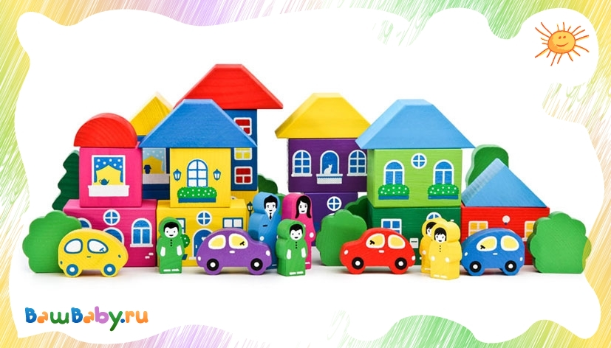

Каждая из рассмотренных форм организации обучения конструированию может оказывать развивающее влияние на те или иные способности детей, которые в совокупности составляют основу формирования их творчества. Однако это становится возможным, как показали наши многолетние исследования, при определенных условиях.

К ним относятся:

- наполнение новым развивающим содержанием каждой формы обучения с учетом специфики вида конструирования (из деталей конструкторов, из бумаги, из природного материала и др.);

- обеспечение органической взаимосвязи всех форм обучения с целью разработки целостных взаимообогащающих видовых подсистем конструирования и выстраивание на этой основе общей системы формирования детского творческого конструирования.

**Конструирование по образцу, по условиям и по замыслу — это не этапы, последовательно сменяющие друг друга. Все типы конструирования перемежаются в зависимости от задачи и ситуации.**

**Однако каждый тип конструирования развивает в ребенке специфические способности.**

**Каркасное конструирование.**

Эту форму детского конструирования выделил Н.Н. Поддьяков. Такое конструирование предполагает первоначальное знакомство детей с простым по строению каркасом как центральным звеном постройки (его частями, характером их взаимодействия) и последующую демонстрацию педагогом различных его изменений, приводящих к трансформации всей конструкции. В результате дети легко усваивают общий принцип строения каркаса и учатся выделять особенности конструкции, исходя из заданного каркаса. В конструировании такого типа ребенок, глядя на каркас, должен домыслить, как бы дорисовать его, добавляя к одному и тому же каркасу разные дополнительные детали. В соответствии с этим «каркасное» конструирование является хорошим средством формирования воображения, обобщенных способов конструирования, образного мышления.

В конструкции такого типа, ребенок должен как бы дорисовать его, добавляя к одному и тому каркасу дополнительные детали. Оно развивает воображение. Однако организация такой формы конструирования, требует разработки специального конструкторского материала. И только недавно появился в нашей стране немецкий конструктор «Квадро».

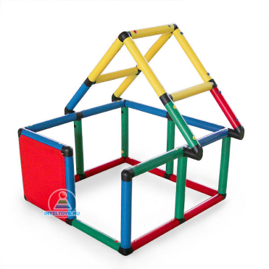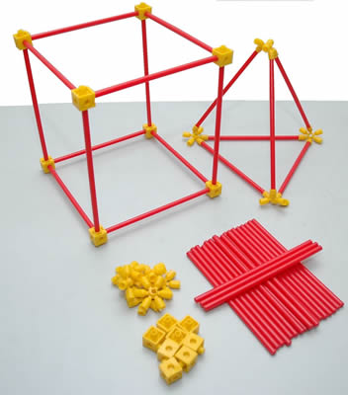

Однако заметим, что организация такой формы конструирования требует разработки специального конструкторского материала, позволяющего детям составлять разные каркасы — основы будущих конструкций, соответствующих их замыслам, и затем достраивать их, чтобы создать целостные объекты. И только недавно появившийся у нас в стране немецкий конструктор «Квадро», представленный несколькими наборами, позволяет реализовывать в педагогической практике общую теоретическую идею Н.Н. Поддьякова.

***Конструирование всегда предполагает решение определенной конструктивно-технической задачи, предусматривающей организацию* *пространства, установление взаимного расположения элементов и частей предметов в соответствии с определенной логикой***.

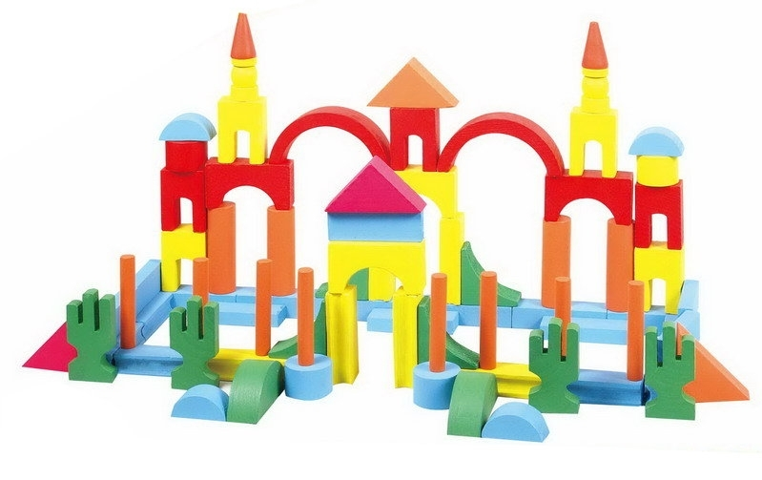

Важно, чтобы постройка соответствовала требованиям реального сооружения и выполняла его назначение. Стул должен быть таким, чтобы на него можно было усадить матрешку, а мост таким, чтобы по нему могла проехать машина. Хотя постройка создается не для практического использования, в ней воспроизводятся основные элементы и функции реального сооружения. В раннем детстве важным для развития конструктивной деятельности является умение наделять постройки определенным содержанием (Е.В.Зворыгина). Этому умению малыша учит взрослый. Если ребенок построил мост, взрослый тут же отмечает: «Какой красивый, высокий мост. По нему поедет машина (или пойдет кукла)», - и побуждает ребенка совершать соответствующие игровые действия.

Каждая из рассмотренных форм организации обучения конструированию может оказывать развивающее влияние на те или иные способности детей, которые в совокупности составляют основу формирования их творчества. Однако это становится возможным только при определенных условиях.

К ним относятся:

* наполнение новым развивающим содержанием каждой формы обучения с учетом специфики вида конструирования (из деталей конструкторов, из бумаги, из природного материала и др.);
* обеспечение органической взаимосвязи всех форм обучения с целью разработки целостных взаимообогащающих видовых подсистем конструирования и выстраивание на этой основе общей системы формирования детского творческого конструирования.

Центральными задачами программного конструирования является развитие у детей общих познавательных и творческих способностей, позволяющих успешно ориентироваться в условиях выполняемой деятельности. Такие способности сохраняют свое значение на протяжении всей жизни, а в дошкольном детстве важнейшие этапы своего первоначального становления и развития.

Другой важной задачей, является расширение знаний и представлений детей о предметном мире, ознакомление со свойствами строительного материалами и правилами использования при сооружении построек, а так же формирование у детей навыков практического конструирования и графического изображения предметов и построек в виде схематических рисунков и простых чертежей.

Кроме этого нужно отметить, что в конструировании выделяются два взаимосвязанных этапа: **создание замысла и его исполнение**. Творчество связано, как правило, больше с созданием замысла. Однако практическая деятельность, направленная на выполнение замысла.

Есть недостатки в практических действиях детей при конструировании и педагог должен помнить о них:

1. Нечеткость замысла, которая объясняется нечеткостью структуры образа

2. Неустойчивость замысла, когда создается один объект, а получается совсем иной, которым, к сожалению, его создатель довольствуется.

3. Поспешность исполнительной деятельности

4. Нечеткость представлений о последовательности действий, неумении их планировать.

5. Неумение предварительно анализировать задачу

Целенаправленное и планомерное обучение детей конструированию позволят обеспечить переход конструирования с репродуктивного уровня «Делай как я!» - на уровень творчества и решения уникальных особых задач «Делай лучше нас!» до возможности и способности ребенком самостоятельно анализировать постройку и создавать ее по своему замыслу.

Таким образом, конструктивная деятельность ребёнка - достаточно сложный процесс: ребёнок не только практически действует руками и воспринимает возводимую постройку или поделку, но и обязательно при этом мыслит.

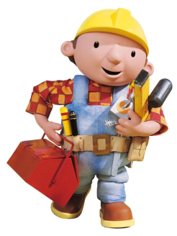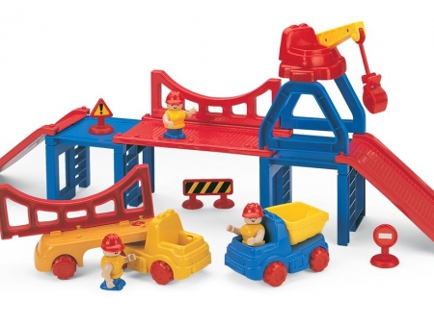

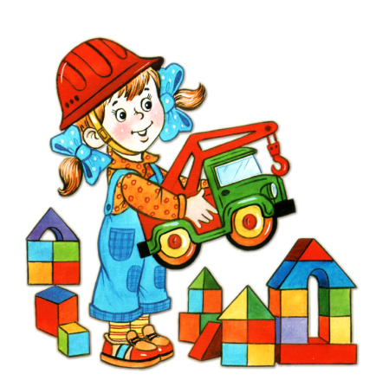

***Основные приемы обучения***

***детей конструированию***

В процессе обучения конструированию приходится решать целый ряд практических проблем — как строить, почему строить так, а не иначе, что сделать, чтобы передать в конструкции самые существенные черты, определяющие функциональность заданного объекта, в какой последовательности выполнять задание и т.д.

Для обучения детей конструированию необходимо пользоваться разнообразными методическими приемами.

Выбор приемов зависит от особенностей детей данной возрастной группы, от материала, с которым работают дети, от имеющегося у них опыта в знании предметов и существующих связей между ними, от умения и навыков в конструировании.

При определении программного содержания образовательной деятельности следует опираться на имеющийся опыт детей, постоянно усложняя учебные задания, развивая способность самостоятельно решать посильные конструктивные задачи.

Методика обучения детей конструктивным умениям уточняется в зависимости от вида конструирования.

**Основными приемами обучения являются следующие**:

1. ***Показ воспитателем*** приемов изготовления конструкции.

В присутствии детей воспитатель *строит сам*. Действия по подражанию являются наиболее доступным детям способом создания конструкций. В ходе осуществления действий по подражанию дети должны хорошо видеть каждый элемент строительного набора, который находится в руках педагога, а также видеть, куда и как он устанавливается. То есть и выбор необходимого элемента, и способы деятельности даются в готовом виде. Демонстрируется и нужная последовательность выполнения: действуя вслед за взрослым, дети воспроизводят заданный порядок операций. Воспитатель привлекает детей к обыгрыванию постройки. Совместные действия используют, главным образом, в самом начале обучения, а в дальнейшем — при формировании новых навыков и выполнении сложных в техническом отношении заданий.

Способность к подражанию возникает у детей достаточно быстро, поэтому нет необходимости задерживаться на подражании. Так, при выполнении новых заданий, требующих применения уже имеющихся у ребенка представлений и навыков, оказывается излишним, а порой даже вредным вновь использовать подражание как исходный способ обучения. В этих случаях дети должны проявлять определенную самостоятельность, хотя бы в небольшой степени, используя *прием сотворчества:* предлагать детям (в разных возрастных группах) достроить, перестроить, преобразовать постройку, которую он соорудил (пристроить крыльцо, балкон, удлинить мост и т.п.).

*Пояснения* помогают детям усвоить не только действия, необходимые для выполнения конструкции, но и построение занятия, общий порядок работы.

Прежде чем приступить к практическому выполнению задания, необходимо рассмотреть предмет или образец, выделить основную и дополнительные части, затем продумать процесс изготовления, отобрать нужный материал, продумать последовать изготовления, способы крепления и только затем приступить к работе.

***2****.* ***Демонстрация образца, картинки или чертежа, рисунка*** с изображением предмета могут быть использованы на занятиях, на которых дается лишь объяснение или когда возникает необходимость помочь детям проконтролировать свою работу, уточнить представление о предмете, или в конце занятия в качестве модели наиболее удачного и правильного решения конструктивной задачи для сравнения с работами детей.

***Образец*** используется во всех возрастных группах. Малышам 2-3 лет педагог показывает образец (дворик для цыплят), а потом дети выполняют постройку вместе с ним. По мере накопления детьми опыта конструктивной деятельности и усложнения ее задач меняется методика использования образца. Так предлагается частичный образец, т.е. ребенку показывают только те приемы, которые ему незнакомы (новый способ соединения деталей конструктора, сооружения перекрытий в доме с помощью куска картона или фанеры). Усложнит первую задачу ***показ незаконченного образца*** постройки, которую каждый может завершить по-своему (педагог строит остов вагона, дети превращают его в автобус, трамвай, товарный или пассажирский вагон поезда).

Оправдывает себя такой прием, когда дается один образец, а дети выполняют ее каждый своим способом. Можно предлагать ребенку изменить образец (построить аналогичный дом, но добавить или убавить этаж, сделать не один подъезд, а два, увеличить размеры окон).

Дошкольникам, имеющим опыт конструктивной деятельности, целесообразно предлагать не один образец, а 2-3 на выбор. Для старших детей в качестве образца используются рисунок, чертеж, схема постройки. Их также учат составлять схему предполагаемой постройки, самостоятельно намечая ее конструктивные особенности.

***Графические образцы*** для конструирования должны быть приготовлены заранее (лучше всего, если они будут храниться целым набором в методическом кабинете), выполнены на белом картоне, ватмане тушью или фломастером черного цвета. Следует позаботиться о том, чтобы графические образцы точно воспроизводили пропорции объекта в зависимости от того материала, который предлагается детям для практической работы. К каждому образцу готовится также и дидактический материал.

Образцы должны быть такими, чтобы не допустить усложнения работы детей из-за трудностей восприятия, расположения образца и т.д.

***3***. ***Объяснение*** задачи с определением условий, которые дети должны выполнить без показа приемов работы. Объяснения могут относиться не только к выполнению действий, необходимых для конструирования, но и к уточнению хода выполнения постройки, общего порядка работы.

***4. Показ отдельных приемов*** конструирования или технических приемов работы, которыми дети овладевают для последующего использования их при создании построек, конструкций, поделок. Например, в постройке — как сделать перекрытие на высоких устоях; в работе с конструктором — как крепить колеса на осях с помощью гайки и т.п.

***5. Постановка проблемной задачи*** (как перестроить гараж, чтобы в нем поместилось 2-3 машины).

***6. Сообщение темы постройки с указанием условий***, которым она должна соответствовать (построить комнату для семьи с определенным числом человек).

***5***. ***Анализ и оценка процесса работы*** детей и готовой продукции также являются приемами обучения конструированию, при этом выясняется, какие способы действий они усвоили, какими нужно еще овладеть.

Наряду с формированием умения правильно обследовать предметы и анализировать образцы, педагог уделяет большое внимание формированию у детей оценочного отношения к собственному и чужому выполнению. Сначала взрослый оценивает результаты детской деятельности сам, не ограничиваясь, однако, при этом словами «хорошо, правильно, неправильно». Для того чтобы оценка работы была понятна детям, чтобы каждый ребенок в дальнейшем мог самостоятельно оценить качество выполнения, нужно во всех случаях проводить сравнение готовой постройки с исходным образцом. Сравнение, сопоставление результата и образца осуществляется в той же последовательности, что и предварительный анализ: от сопоставления главных, основных частей к более мелким, второстепенным. Выявленные ошибки тут же исправляются детьми. Педагог оценивает также и прилежание каждого ребенка, его отношение к выполнению, степень доведения действия до конца и пр.

Оценивая результаты деятельности воспитанников, воспитатель идет не путем поисков и фиксации недостатков, а, напротив, отмечает прежде всего то, что удалось ребенку при выполнении задания. Однако нередко от педагогов можно услышать обращенный к ребенку вопрос: «Посмотри, скажи, где ошибка. Где сделано неправильно?» и т. п. То есть педагог направляет ребенка на оценку работы с негативной стороны. Это требование противоречит личностному развитию ребенка дошкольного возраста: известно, что маленьким детям нравится то, что они сделали, независимо от качества выполнения. Тем более, неправильно требовать перечисления ошибок вслух, перед всеми детьми.

Анализ детских работ следует проводить очень внимательно, деликатно, чтобы он не препятствовал возникновению у ребенка положительного отношения к конструированию, а, наоборот, способствовал развитию только зарождающегося интереса к деятельности, стремления улучшить качество постройки, сделать ее красивее.

Рекомендуется начать оценку работ со сравнения готовой постройки с образцом, предоставив возможность каждому ребенку поэлементно соотнести, собственное выполнение с тем, что предложено для воспроизведения. Соотнося элементы конструкций, ребенок каждый раз говорит: «так — не так, здесь брусок, и у меня брусок, здесь кубик, и у меня тоже...» Если элементы или их расположение не совпадают, ошибка тут же исправляется («Теперь одинаково»). Если ребенок не замечает неправильности собственного выполнения, полезно использовать помощь других детей. При этом работа над ошибками не должна приобретать отрицательной окраски, вызывать у ребенка нежелательное угнетенное настроение, формировать болезненное отношение к собственным промахам, неудачам. Ребенок, таким образом, учится не страдать от собственного неумения, а анализировать и находить правильное решение, относясь к работе по устранению недостатков как к необходимому завершению деятельности. Отношение к конструированию в целом при этом только улучшается, возникает заинтересованность в его совершенствовании.

Элементы анализа и контроля могут иметь место в ходе выполнения детьми работы или по окончании той или иной операции. При этом необходимо, чтобы на занятиях воспитатель общался со всей группой и с каждым ребенком отдельно, чтобы проверить, усвоил ли он новый материал. Так, в постройке моста ребята должны сами определить, правильно ли (крупные и устойчивые) подобраны детали для основания, устойчивы ли опоры у моста, правильно ли сделано перекрытие, чтобы мост не развалился. При оценке коллективной работы отдельных групп детей воспитатель должен учитывать не только качество готовой продукции, но и сам процесс совместной деятельности, поощряя проявление уважения к работе сверстников, инициативу в придумывании оригинальной конструкции, умении мотивировать свои предложения, договариваться друг с другом, кто, что будет делать.

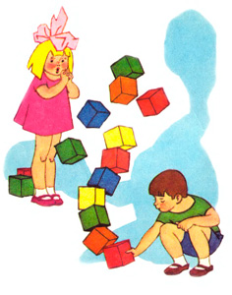***Конструирование - это творческая работа ребёнка с различными материалами,*** в процессе которой он создаёт полезные и эстетически значимые предметы и изделия для украшения быта (игр, труда, подарка маме, отдыха). Как показывает ряд исследований Л.П. Лурия, Н.Н. Поддьякова, А.Н. Давидчик, Л.А. Парамоновой конструктивная деятельность, отвечая интересам и потребностям дошкольников, обладает чрезвычайно широкими возможностями в плане умственного воспитания детей.

Творчество в широком смысле слова - это деятельность, направленная на получение чего-то нового, неповторимого. Поэтому основным показателем творчества является новизна создаваемого продукта - художественного произведения, картины, механического прибора. Результатом творчества может явиться и научная идея, которая высказывается впервые и получает статус научного открытия.

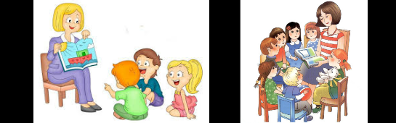

***Способы поддержки***

***детской инициативы***

В образовательном процессе ребёнок и взрослые (педагоги и родители) выступают как субъекты педагогической деятельности, в которой взрослые определяют задачи, содержание, способы их реализации, а ребёнок творит себя и свою природу, свой мир.

Детям предоставляется широкий спектр специфических для дошкольников видов деятельности, выбор которых осуществляется при участии взрослых с ориентацией на интересы, способности ребёнка.

Ситуация выбора важна для дальнейшей социализации ребёнка, которому предстоит во взрослой жизни часто сталкиваться с необходимостью выбора. Задача педагога в этом случае — помочь ребёнку определиться с выбором, направить и увлечь его той деятельностью, в которой, с одной стороны, ребёнок в большей степени может удовлетворить свои образовательные интересы и овладеть определёнными способами деятельности, с другой — педагог может решить собственно педагогические задачи.

Уникальная природа ребёнка дошкольного возраста может быть охарактеризована как деятельностная. Включаясь в разные виды деятельности, ребёнок стремится познать, преобразовать мир самостоятельно за счёт возникающих инициатив.

Все виды деятельности, используются в равной степени и моделируются в соответствии с теми задачами, которые реализует педагог в образовательной деятельности с воспитанниками. ***Поэтому воспитателю важно владеть способами поддержки детской инициативы.***

Взрослым необходимо научиться тактично сотрудничать с детьми: не стараться всё сразу показывать и объяснять, не преподносить сразу какие-либо неожиданные сюрпризные, шумовые эффекты и т.п. Необходимо создавать условия, чтобы дети о многом догадывались самостоятельно, получали от этого удовольствие.

Обязательным условием взаимодействия педагога с ребёнком является создание развивающей предметно-пространственной среды, насыщенной социально значимыми образцами деятельности и общения, способствующей формированию таких качеств личности, как: активность, инициативность, доброжелательность и др. Важную роль здесь играет сезонность и событийность образования дошкольников. Чем ярче будут события, происходящие в детской жизни, тем больше вероятность того, что они найдут отражение в деятельности ребёнка, в его эмоциональном развитии.

**Инициатива это -**

1. Внутреннее побуждение к новой деятельности, начинание, почин. Руководящая роль в каких-либо действиях.

2. Способность к самостоятельным, активным действиям; предприимчивость.

3. Активность в начинании, активность продвигать начинания, запускать новые дела, вовлекая туда окружающих людей.

***Можно сказать инициатива – внутреннее побуждение к новым действиям, вовлечение окружающих людей в эту деятельность, беря на себя руководящую роль.***

**Для развития инициативности нужно:**

1. Давать простые задания (снимать страх "не справлюсь"), развивать у детей инициативу.

2. Давать задания интересные или где у человека есть личный интерес что-то делать.

3. Поддерживать инициативы (быть готовым платить за ошибки и неудачи).

4. Научить грамотно реагировать на собственные ошибки.

Если мы хотим, чтобы наши дети верили в себя, развивались и экспериментировали, мы должны подкреплять инициативу, даже когда она сопровождается ошибками!

В образовательном процессе ребёнок и взрослые (педагоги, родители, медицинский персонал) выступают как субъекты педагогической деятельности, в которой взрослые определяют содержание, задачи, способы их реализации, а ребёнок творит себя и свою природу, свой мир.

Детям предоставляется широкий спектр специфических для дошкольников видов деятельности, выбор которых осуществляется при участии взрослых с ориентацией на интересы, способности ребёнка.

Взрослым необходимо научиться тактично сотрудничать с детьми: не стараться всё сразу показывать и объяснять, не преподносить сразу какие-либо неожиданные сюрпризные, шумовые эффекты и т.п. Необходимо создавать условия, чтобы дети о многом догадывались самостоятельно, получали от этого удовольствие.

**2-3 года**

Приоритетной сферой проявления детской инициативы в этом возрасте является исследовательская деятельность с предметами, материалами, веществами; обогащение собственного сенсорного опыта восприятия окружающего мира.

Для поддержки детской инициативы взрослым необходимо:

1. предоставлять детям самостоятельность во всем, что не представляет опасности для их жизни и здоровья, помогая им реализовывать собственные замыслы;

2. отмечать и приветствовать даже самые минимальные успехи детей;

3. не критиковать результаты деятельности ребенка и его самого как личность;

4. формировать у детей привычку самостоятельно находить для себя интересные занятия; приучать свободно пользоваться игрушками и пособиями; знакомить детей с группой, другими помещениями и сотрудниками детского сада, территорией участка с целью повышения самостоятельности;

5. побуждать детей к разнообразным действиям с предметами, направленным на ознакомление с их качествами и свойствами (вкладыши, разборные игрушки, открывание и закрывание, подбор по форме и размеру);

6. поддерживать интерес ребенка к тому, что он рассматривает и наблюдает в разные режимные моменты;

7. устанавливать простые и понятные детям нормы жизни группы, четко исполнять правила поведения всеми детьми;

8. проводить все режимные моменты в эмоционально положительном настроении, избегать ситуации спешки и потарапливания детей;

9. для поддержания инициативы в продуктивной деятельности по указанию ребенка создавать для него изображения или поделку;

10. содержать в доступном месте все игрушки и материалы;

11. поощрять занятия двигательной, игровой, изобразительной, конструктивной деятельностью, выражать одобрение любому результату труда ребенка.

**3-4 года**

Приоритетной сферой проявления детской инициативы является игровая и продуктивная деятельность.

Для поддержания инициативы ребенка 3-4 лет взрослым необходимо:

1. создавать условия для реализации собственных планов и замыслов каждого ребенка;

2. рассказывать детям о из реальных, а также возможных в будущем достижениях;

3. отмечать и публично поддерживать любые успехи детей;

4. всемерно поощрять самостоятельность детей и расширять её сферу;

5. помогать ребенку найти способ реализации собственных поставленных целей;

6. способствовать стремлению научиться делать что-то и поддерживать радостное ощущение возрастающей умелости;

7. в ходе занятий и в повседневной жизни терпимо относится к затруднениям ребенка, позволять действовать ему в своем темпе;

8. не критиковать результаты деятельности детей, а также их самих. Ограничить критику исключительно результатами продуктивной деятельности, используя в качестве субъекта критики игровые персонажи;

9. учитывать индивидуальные особенности детей, стремиться найти подход к застенчивым, нерешительным, конфликтным, непопулярным детям;

10. уважать и ценить каждого ребенка независимо от его достижений, достоинств и недостатков;

11. создавать в группе положительный психологический микроклимат, в равной мере проявлять любовь ко всем детям: выражать радость при встрече, использовать ласку и теплые слова для выражения своего отношения к каждому ребенку, проявлять деликатность и терпимость;

12. всегда предоставлять детям возможность для реализации замыслов в творческой игровой и продуктивной деятельности.

**4-5- лет**

Приоритетной сферой проявления детской инициативы в данном возрасте является познавательная деятельность, расширение информационного кругозора, игровая деятельность со сверстниками.

Для поддержки детской инициативы взрослым необходимо:

1. способствовать стремлению детей делать собственные умозаключения, относится к их попыткам внимательно, с уважением;

2. обеспечивать для детей возможности осуществления их желания переодеваться и наряжаться, примеривать на себя разные роли. Иметь в группе набор атрибутов и элементов костюмов для переодевания, а также технические средства, обеспечивающие стремление детей петь, двигаться, танцевать под музыку;

3. создавать условия, обеспечивающие детям возможность конструировать из различных материалов себе "дом", укрытие для сюжетных игр;

4. при необходимости осуждать негативный поступок ребенка с глазу на глаз, но не допускать критики его личности, его качеств;

5. не допускать диктата, навязывания в выборе сюжетов игр;

6. обязательно участвовать в играх детей по их приглашению (или при их добровольном согласии) в качестве партнера, равноправного участника, но не руководителя игры. Руководство игрой проводить опосредованно (прием телефона, введения второстепенного героя, объединения двух игр);

7. привлекать детей к украшению группы к различным мероприятиям, обсуждая разные возможности и предложения;

8. побуждать детей формировать и выражать собственную эстетическую оценку воспринимаемого, не навязывая им мнение взрослого;

9. привлекать детей к планированию жизни группы на день, опираться на их желание во время занятий;

10. читать и рассказывать детям по их просьбе, включать музыку.

**5-6 лет**

Приоритетной сферой проявления детской инициативы в старшем дошкольном возрасте является внеситуативно – личностное общение со взрослыми и сверстниками, а также информационно познавательная инициатива.

Для поддержки детской инициативы взрослым необходимо:

1. создавать в группе положительный психологический микроклимат, в равной мере проявляя любовь и заботу ко всем детям: выражать радость при встрече, использовать ласку и теплое слово для выражения своего отношения к ребенку;

2. уважать индивидуальные вкусы и привычки детей;

3. поощрять желание создавать что- либо по собственному замыслу; обращать внимание детей на полезность будущего продукта для других или ту радость, которую он доставит кому-то (маме, бабушке, папе, другу)

4. создавать условия для разнообразной самостоятельной творческой деятельности детей;

5. при необходимости помогать детям в решении проблем организации игры;

6. привлекать детей к планированию жизни группы на день и на более отдаленную перспективу. Обсуждать совместные проекты;

7. создавать условия и выделять время для самостоятельной творческой, познавательной деятельности детей по интересам.

**6-8 лет**

Приоритетной сферой проявления детской инициативы в данном возрасте является научение, расширение сфер собственной компетентности в различных областях практической предметности, в том числе орудийной деятельности, а также информационная познавательная деятельность.

Для поддержки детской инициативы взрослым необходимо:

1. вводить адекватную оценку результата деятельности ребенка с одновременным признанием его усилий и указанием возможных путей и способов совершенствования продукта деятельности;

2. спокойно реагировать на неуспех ребенка и предлагать несколько вариантов исправления работы: повторное исполнение спустя некоторое время, доделывание, совершенствование деталей. Рассказывать детям о своих трудностях, которые испытывали при обучении новым видам деятельности;

3. создавать ситуации, позволяющие ребенку реализовать свою компетентность, обретая уважение и признание взрослых и сверстников;

4. обращаться к детям, с просьбой продемонстрировать свои достижения и научить его добиваться таких же результатов сверстников;

5. поддерживать чувство гордости за свой труд и удовлетворение его результатами;

6. создавать условия для различной самостоятельной творческой деятельности детей по их интересам и запросам, предоставлять детям на данный вид деятельности определенное время;

7. при необходимости помогать детям решать проблемы при организации игры;

8. проводить планирование жизни группы на день, неделю, месяц с учетом интересов детей, стараться реализовывать их пожелания и предложения;

9. презентовать продукты детского творчества другим детям, родителям, педагогам (концерты, выставки и др.).

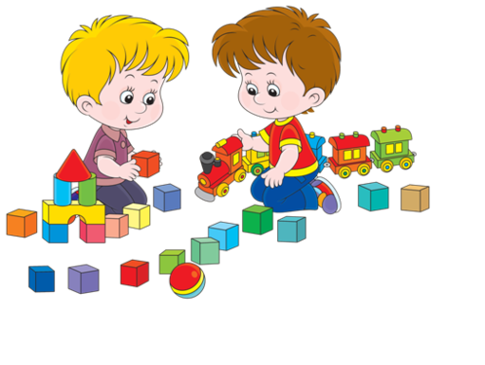

**Литература**

1. Куцакова Л.В. Конструирование и художественный труд в детском саду. – М.: «Сфера», 2014 – 240.
2. Козлова С.А., Куликова Т.А.: Учеб. пособие для студ. сред. пед. учеб. заведуний.-2-е изд., перераб. и доп. – М.: Издательский центр «Академия», 200.-416 с.
3. Комарова Т.С. Детское художественное творчество. Метд. пособ. для восп. и педагогов. М.; Мозаика-Синтез 2005.
4. Лыкова И.А. Конструирование в детском саду. М.: «Цветной мир», 2015 - 144 с.

3. Парамонова Л.А. Теория и методика творческого конструирования в детском саду. - М.: «Академия», 2002.-192 с.

4. Парамонова Л.А. Детское творческое конструирование. – М.: «Карапуз», 1999.

5. Поддьяков Н.Н. Конструирование и художественный труд в детском саду. Программа и конспекты занятий М: ТЦ Сфера, 2009. - 407 с.

Приложение 1

|  |
| --- |
| **Детское конструирование**  **типы детского конструирования**  **техническое**  **творческое**  **Создание замысла Воплощение замысла**  **виды детского конструирования**  **Из деталей конструктора**  **Практическое и компьютерное**  **Из строительного материала**  **Из крупногабаритных модулей**  **Из природного материала**  **Из бумаги**  **Формы организации обучения конструированию**  **По модели**  **По образцу**  **По теме**  **По условиям**  **Каркасное**  **По чертежам и схемам**  **По замыслу**  **Взаимосвязь конструирования и игры**  **Ранний возраст**  Конструирование слито с игрой  **Младший дошкольный возраста**  Игра становится побудителем к конструированию, которое начинает приобретать  для детей самостоятельное значение  **Старший дошкольный возраст**  Сформированная способность к полноценному конструированию стимулирует развитие  сюжетной линии игры, оно само порой приобретает сюжетный характер,  когда создается несколько конструкций, объединенных общим сюжетом |

Приложение 2

**Значение конструирования в развитии детей дошкольного возраста**

|  |  |  |
| --- | --- | --- |
| **1.** | Развитие  конструктивно-технических  умений | Дети научаются сооружать отдельные предметы из строительного материала — здания, мосты и т.д.;  делать из бумаги различные поделки — елочные игрушки, кораблики и т.д. |
| **2.** | Формирование  обобщенных  умений | Дети научаются целенаправленно рассматривать предметы,  сравнивать их между собой и расчленять на части,  видеть в них общее и различное,  находить основные конструктивные части, от которых зависит расположение других частей, делать умозаключения и обобщения. |
| **3.** | Мышление детей в процессе конструктивной деятельности имеет практическую направленность и носит творческий характер | При обучении детей конструированию развивается планирующая мыслительная деятельность, что является важным фактором при формировании учебной деятельности. Дети, конструируя постройку или поделку, мысленно представляют, какими они будут, и заранее планируют, как их будут выполнять и в какой последовательности. |
| **4.** | Конструктивная деятельность способствует практическому познанию свойств геометрических тел и пространственных отношений | Речь детей обогащается новыми терминами, понятиями (брусок, куб, пирамида и др.), которые в других видах деятельности употребляются редко;  дети упражняются в правильном употреблении понятий (высокий — низкий, длинный — короткий, широкий — узкий, большой — маленький), в точном словесном указании направления (над — под, вправо — влево, вниз — вверх, сзади — спереди, ближе и т.д.). |
| **5.** | Конструктивная деятельность является также средством нравственного воспитания дошкольников. В процессе этой деятельности формируются важные качества личности | трудолюбие,  самостоятельность,  инициатива,  упорство при достижении цели,  организованность. |
| **6.** | Совместная конструктивная деятельность детей (коллективные постройки, поделки) играет большую роль в воспитании первоначальных навыков работы в коллективе | Формируются умения предварительно договориться (распределить обязанности, отобрать материал, необходимый для выполнения постройки или поделки, спланировать процесс их изготовления и т. д.);  работать дружно, не мешая друг другу. |
| **7.** | Конструктивная деятельность имеет большое значение и для воспитания эстетических чувств. | При знакомстве детей с современными зданиями и с некоторыми доступными для их понимания архитектурными памятниками (Кремль, Большой театр и т.д.) развивается художественный вкус, умение восторгаться архитектурными богатствами и понимать, что ценность любого сооружения заключается не только в соответствии его практическому назначению, но и в его оформлении — простота и четкость форм, выдержанность цветовых сочетаний, продуманность украшения и т. д. |
| **8.** | Изготовление поделок из природного материала формирует у детей не только технические умения и навыки, но и особое отношение к окружающему их миру | Дети начинают видеть и чувствовать красоту изумрудного мха и ярко-красной рябины, причудливость корней и веток деревьев, чувствовать красоту и целесообразность их сочетаний. |
| **9.** | Изготовление детьми различных поделок и игрушек для подарка маме, бабушке, сестре, сверстнику или малышу, воспитывает заботливое и внимательное отношение к близким, к сверстникам, желание сделать им что-то приятное. | Именно это желание часто заставляет ребенка трудиться с особым усердием и старанием, что делает его деятельность еще более полнокровной и приносит ему большое удовлетворение. |
| ***Однако такое многостороннее значение в воспитании и обучении детей конструктивная деятельность приобретает только при условии осуществления систематического обучения, использования разнообразных методов, направленных на развитие не только конструктивных умений и навыков,***  ***но и ценных качеств личности ребенка, его умственных способностей*** | | |

Приложение 3

**Содержание конструирования в возрастных группах**

|  |  |  |
| --- | --- | --- |
| **Возрастная группа** | **Содержание образовательной деятельности** | **К концу года дети могут** |
| **1 младшая группа** | В процессе игры с настольным и напольным строительным материалом продолжать знакомить детей с деталями (кубик, кирпичик, трехгранная призма, пластина, цилиндр), с вариантами расположения строительных форм на плоскости.  Продолжать учить детей сооружать элементарные постройки по образцу, поддерживать желание строить что-то самостоятельно.  Способствовать пониманию пространственных соотношений.  Учить пользоваться дополнительными сюжетными игрушками, соразмерными масштабам построек (маленькие машинки для маленьких гаражей и т.п.).  По окончании игры приучать убирать все на место.  Знакомить детей с простейшими пластмассовыми конструкторами.  Учить совместно со взрослым конструировать башенки, домики, машины. Поддерживать желание детей строить самостоятельно.  В летнее время способствовать строительным играм с использованием природного материала (песок, вода, желуди, камешки и т.п.). | Различать основные формы деталей строительного материала.  С помощью взрослого сооружать разнообразные постройки,  используя большинство форм.  Разворачивать игру вокруг собственной постройки. |
| **2 младшая группа** | Подводить детей к простейшему анализу созданных построек. Совершенствовать конструктивные умения, учить различать, называть и использовать основные строительные детали (кубики, кирпичики, пластины, цилиндры, трехгранные призмы), сооружать новые постройки, используя полученные ранее умения (накладывание, приставление, прикладывание), использовать в постройках детали разных цветов.  Вызывать чувство радости при удавшейся постройке.  Учить располагать кирпичики, пластины вертикально (в ряд, по кругу, по периметру четырехугольника), ставить их плотно друг к другу, на определенном расстоянии (заборчик, ворота).  Побуждать детей к созданию вариантов конструкций, добавляя другие детали (на столбики ворот ставить трехгранные призмы, рядом со столбами – кубики и др.). Учить изменять постройки двумя способами: заменяя одни детали другими или надстраивая их в высоту, длину (низкая и высокая башенка, короткий и длинный поезд).  Развивать желание сооружать постройки по собственному замыслу.  Продолжать учить обыгрывать постройки, объединять их по сюжету: дорожка и дома – улица; стол, стул, диван – мебель для кукол.  Приучать после игры аккуратно складывать детали в коробки. | Знать, называть и правильно использовать детали строительного материала.  Располагать кирпичики, пластины вертикально.  Изменять постройки, надстраивая или заменяя одни детали другими. |
| **Средняя группа** | Обращать внимание детей на различные здания и сооружения вокруг детского сада. На прогулках, в процессе игр рассматривать с детьми машины, тележки, автобусы и другие виды транспорта, выделяя их части, называть форму частей и расположение по отношению к самой большой части.  Продолжать развивать у детей способность различать и называть строительные детали (куб, пластина, кирпичик, брусок); учить использовать их с учетом конструктивных свойств (устойчивость, форма, величина).  Развивать умение устанавливать ассоциативные связи, предлагая вспомнить, какие похожие сооружения дети видели.  Учить анализировать образец постройки: выделять основные части, различать и соотносить их по величине и форме, устанавливать пространственное расположение этих частей относительно друг друга (в домах – стены, вверху – перекрытие, крыша; в автомобиле – кабина, кузов и т.д.).  Учить самостоятельно измерять постройки (по высоте, длине и ширине), соблюдать заданный воспитателем принцип конструкции ("Построй такой же домик, но высокий").  Учить сооружать постройки из крупного и мелкого строительного материала, использовать детали разных цветов для создания и украшения построек. | Использовать строительные детали с учетом их конструктивных свойств.  Преобразовывать постройки в соответствии с заданием. |
| **Старшая группа** | Продолжать развивать умение детей устанавливать связь между создаваемыми постройками и тем, что они видят в окружающей жизни; создавать разнообразные постройки и конструкции (дома, спортивное и игровое оборудование и т. п.).  Учить выделять основные части и характерные детали конструкций.  Поощрять самостоятельность, творчество, инициативу, дружелюбие.  Помогать анализировать сделанные воспитателем поделки и постройки; на основе анализа находить конструктивные решения и планировать создание собственной постройки.  Знакомить с новыми деталями: разнообразными по форме и величине пластинами, брусками, цилиндрами, конусами и др.  Учить заменять одни детали другими.  Формировать умение создавать различные по величине и конструкции постройки одного и того же объекта.  Учить строить по рисунку, самостоятельно подбирать необходимый строительный материал.  Продолжать развивать умение работать коллективно, объединять свои поделки в соответствии с общим замыслом, договариваться, кто какую часть работы будет выполнять. | Анализировать образец постройки.  Планировать этапы создания собственной постройки, находить конструктивные решения.  Создавать постройки по рисунку.  Работать коллективно. |
| **Подготови-**  **тельная к школе группа** | Формировать интерес к разнообразным зданиям и сооружениям (жилые дома, театры и др.).  Поощрять желание передавать их особенности в конструктивной деятельности.  Учить видеть конструкцию объекта и анализировать ее основные части, их функциональное назначение.  Предлагать детям самостоятельно находить отдельные конструктивные решения на основе анализа существующих сооружений.  Закреплять навыки коллективной работы: умение распределять обязанности, работать в соответствии с общим замыслом, не мешая друг другу.  ***Конструирование из строительного материала***. Учить детей сооружать различные конструкции одного и того же объекта в соответствии с их назначением (мост для пешеходов, мост для транспорта). Учить определять, какие детали более всего подходят для постройки, как их целесообразнее скомбинировать.  Продолжать развивать умение планировать процесс возведения постройки.  Продолжать учить сооружать постройки, объединенные общей темой (улица, машины, дома).  ***Конструирование из деталей конструкторов***. Познакомить детей с разнообразными пластмассовыми конструкторами.  Учить создавать различные модели (здания, самолеты, поезда и т.д.) по рисунку, по словесной инструкции воспитателя, по собственному замыслу.  Познакомить детей с деревянным конструктором, детали которого крепятся штифтами. Учить создавать различные конструкции (мебель, машины) по рисунку и по словесной инструкции воспитателя.  Учить создавать конструкции, объединенные общей темой (детская площадка, стоянка машин и др.).  Учить разбирать конструкции при помощи скобы и киянки (в пластмассовых конструкторах). | Соотносить конструкцию предмета с его назначением.  Создавать различные конструкции одного и того же объекта.  Создавать модели из пластмассового и деревянного конструкторов по рисунку и словесной инструкции. |

Приложение 4

**Формы организации обучения детей дошкольного возраста техническому конструированию**

**в разных возрастных группах**

|  |  |  |  |  |  |  |  |
| --- | --- | --- | --- | --- | --- | --- | --- |
| **Возрастная**  **группа** | **Формы обучения** | | | | | | |
| **Конструирование по образцу** | | | **Конструирование**  **по условиям** | **Конструирование по замыслу** | | |
| **Конструирование**  **по образцу** | **конструирование по модели** | **конструирование по простейшим чертежам и наглядным схемам**. |  | **Конструирование по замыслу** | **конструирование по теме** | **каркасное конструирование** |
| **1-я младшая группа** | Учат рассматривать и анализировать постройки, созданные воспитателем (образец), подробно показывают способы конструирования, сопровождая объяснениями |  |  |  |  | Создают условия для объединения отдельных построек детей предложенной воспитателем общей темой. |  |
| **2-я младшая группа** | Продолжают учить создавать элементарные постройки по постепенно усложняющимся образцам. |  |  | Учит детей конструировать, преобразуя образец воспитателя по условиям |  | Учат строить отдельные постройки по общей предложенной теме. |  |
| **Средняя группа** | Продолжают учить конструировать по образцу построек взрослых |  |  | Учат преобразовывать образцы по определенным условиям (детям не предлагается образец, а дается ряд условий, которым должна соответствовать конструкция) | Создают условия для возможности строить по собственному замыслу | Учат отражать в постройках окружающую действитель-ность.  Учат объединять самостоятельные объекты постройки общей темой |  |
| **Старшая группа** | Учат преобразовывать образцы,  Создают условия для создания детьми своих замыслов | Развивают способность к самостоятель-ному анализу сооружений, рисунков, схем (по обобщенному способу). | Учат разбираться в планах, схемах; Учат самостоятельно делать зарисовки будущих построек, поделок. | Учат создавать постройку по ряду задач, которые они должны учитывать | Предлагают детям строить по своему замыслу, используя при этом тот строительный материал, который им нравится. | Учат строить по предложенным темам совместно. | Формируют интерес к конструированию из разных материалов |
| **Подготови-**  **тельная**  **к школе группа** | **не дается** конструирование по образцу постройки воспитателем с целью его точного воспроизведения. | формируют умение самостоятельно анализировать сооружения, поделки, рисунки, схемы, чертежи. | Формируют умение придумывать свои конструкции и изделия из разных материалов и воплощать их сначала в зарисовках, схемах. | Учат преобразовать образцы построек | Учат планировать свою работу. | Учат строить по темам совместно: обдумать замысел, подобрать материал, распределить работу между собой. | Создают условия для освоения разны видов конструкторов. Формируют умение создавать простейшие двигающиеся механизмы (рычаг, блок, зубчатая передача) |